岗位绩效工资实施办法（试行）

- 总则
第一条 为适应公司发展战略，建立与现代企业制度相适应的收入分配机制，充分调动员工积极性，促进企业科学发展。根据公司实际，制定本办法。
第二条 通过建立以岗位绩效工资制为基础的分配制度，为各类人才提供个性化成长空间。坚持以岗位价值为导向，以员工对企业贡献为依据，提高员工绩效、能力与薪酬的匹配度，逐步构建增长适度、差距合理、关系和谐的收入分配格局，提高企业经济效益和可持续发展能力。
第三条 岗位绩效工资改革的基本原则
1、坚持分配制度一体化原则。提高公司薪酬分配管控能力，公司总部和下属公司实行一体化分配制度，保持制度纵向一致性，实现分配制度高效统一。
2、坚持分配导向价值原则。明确分配价值导向，员工薪酬以体现岗位价值为核心，同时体现能力和工作绩效的全面提升。合理确定与企业竞争力相适应的员工薪酬水平，通过吸引、保留和激励员工创造更高价值的薪酬理念。
第四条 实施范围与公司签订劳动合同的员工。

第二章 工资构成
第五条 岗位绩效工资制是以岗位相对价值确定岗位档级，以能力与绩效确定薪酬水平的工资分配制度。
第六条 岗位绩效工资制由四个单元构成，即工龄工资、岗位工资、绩效工资、特种工资。
即员工应发工资=工龄工资+岗位工资+绩效工资+特种工资
第七条 工龄工资是对员工工作经验和劳动累计贡献所给予的承认和补偿。工龄工资按员工工资 30 元/年确定，工龄工资不超过300元。
第八条 岗位工资以岗位评价为基础，主要体现岗位价值差别。岗位工资=基额*岗薪系数。基额为300。
第九条 绩效工资
技术、管理类人员以绩效考核为基础，按照岗位工资的一定比例设定目标绩效工资，并结合月度绩效考评结果综合确定实际绩效工资；营销类人员、加油站员工、驾驶员的绩效工资与业绩进行挂钩。
第十条 特种工资是指针对部分群体的特殊工资，主要包括加班工资、班组长津贴、通讯补贴、餐贴、全勤奖、其他专项奖励。其他项目须报公司总裁审批，通过后方可执行。
第三章 工资体系
第十一条 岗薪档级
1、岗薪档级（简称档级）包括岗薪档别和岗薪级别两部分。
2、岗薪档别（简称档别）是岗位相对价值的反映，划分为1~10个档别，1档为最低档，10档为最高档别。
3、岗薪级别（简称级别）是岗位价值、工作绩效及技能素质价值在薪酬上的具体体现，每一档划分为10个级别，1级为最低级别，10级为最高级别。
第十二条 岗薪系数
岗薪系数（简称系数）是指档级所对应的系数。
岗位绩效工资岗薪系数表
级别  档别 | 10级 | 9级 | 8级 | 7级 | 6级 | 5级 | 4级 | 3级 | 2级 | 1级
10档 | 77.50 | 72.50 | 67.50 | 62.50 | 57.50 | 52.50 | 47.50 | 42.50 | 37.50 | 32.50
9档 | 45.00 | 42.50 | 40.00 | 37.50 | 35.00 | 32.50 | 30.00 | 27.50 | 25.00 | 22.50
8档 | 28.75 | 27.50 | 26.25 | 25.00 | 23.75 | 22.50 | 21.25 | 20.00 | 18.75 | 17.50
7档 | 21.75 | 21.00 | 20.25 | 19.50 | 18.75 | 18.00 | 17.25 | 16.50 | 15.75 | 15.00
6档 | 19.25 | 18.50 | 17.75 | 17.00 | 16.25 | 15.50 | 14.75 | 14.00 | 13.25 | 12.50
5档 | 16.25 | 15.50 | 14.75 | 14.00 | 13.25 | 12.50 | 11.75 | 11.00 | 10.25 | 9.50
4档 | 14.25 | 13.50 | 12.75 | 12.00 | 11.25 | 10.50 | 9.75 | 9.00 | 8.25 | 7.50
3档 | 12.75 | 12.00 | 11.25 | 10.50 | 9.75 | 9.00 | 8.25 | 7.50 | 6.75 | 6.00
2档 | 11.75 | 11.00 | 10.25 | 9.50 | 8.75 | 8.00 | 7.25 | 6.50 | 5.75 | 5.00
1档 | 10.75 | 10.00 | 9.25 | 8.50 | 7.75 | 7.00 | 6.25 | 5.50 | 4.75 | 2.00

第十三条 岗位实行分类管理，划分为技术类、管理类、营销类、技能操作类四大类。
各岗位岗薪初始落档级别一览表
岗薪级别 | 初始落档级别 | 技术类 | 管理类 | 营销类 | 操作类
10档 | 4 |  | 总裁
10档 | 2 | 总顾问 | 总经理
8档 | 4 | 投资规划部总监、财务总监、行政人事总监、市场部总监、油库总监、天然气总监
8档 | 2
7档 | 2 | 财务部经理
7档 | 1 | 人事经理
6档 | 2 | 安全资产物业经理、数质量经理、投资经理、天然气事务部经理、行政经理、油品零售经理、副食品经理、国际贸易经理、油品批发经理、油库主任、销售经理、传媒经理、气库经理、气站经理
6档 | 1
5档 | 2
5档 | 1 | 工程技术人员 | 法务人员、财务部主管、行政主管、采购主管、培训主管、绩效主管、薪资主管、IT主管、档案主管、市场总监助理、网络销售主管、团购主管、加油站站长、流通主管、店长、总调、化验主管
4档 | 2 | 工程技术人员
3档 | 2 | 工程技术人员 | 主办会计、内审员、采购专员、人事专员、行政专员、网络管理员、档案管理员、行政仓库管理员、管理员、IC卡管理员、班长、销售人员、团购人员、销售助理、计量员、开票员、保管员、收发电工、后勤、化验员、网络销售专员、外贸人员、客户经理、销售人员 |  | 行政驾驶员、危运业务员、押运员
2档 | 2 | 开票员、核算会计、仓管员、出纳、后勤人员、楼层服务员、统计员、收银员、配送员、营业员 |  |  | 加油员
1档 | 1 |  |  |  | 加油员
第四章 绩效工资
第十四条 绩效工资与企业经济效益、组织绩效和个人绩效紧密挂钩。
1、考评系数
1.1、个人绩效考评系数：
级别 | A+ | A级优秀 | B级 | C级需改善 | D级不合格
分值区间 | 115以上 | 90分以上  (不含95分) | 80分-90分  （含90分，） | 70分-80分  （含80分） | 70分以下
积分 | 12 | 10 | 8 | 6 | 4
个人绩效考评系数 | 1.3 | 1.15 | 1 | 0.85 | 0.7
1.2、部门绩效考评系数
分值区间 | 115以上 | 95分以上  (不含95分) | 90分-95分  （含80分） | 80分-90分  （含分） | 80分以下
部门绩效考评系数 | 1.1 | 1.05 | 1 | 0.95 | 0.9
1.3、公司绩效考评系数
公司经营指标完成率 | 100%以上 | 90%-100% (不含100%分) | 80%-90%  （含80%，不含90%） | 70%-80%  （含70%，不含80%） | 70%以下
公司绩效考评系数 | 1.1 | 1.05 | 1 | 0.95 | 0.9
1.4、个人绩效考评结果强制分布比例：
级别 | A+ | A级优秀 | B级 | C级需改善 | D级不合格
人员数量 | 根据实际情况 | ≦20% | ≦70% | ≦10% | 根据实际情况
2、绩效工资核算
2.2技术、管理人员：
绩效工资=岗位工资*20%*个人绩效考评核系数*部门绩效考评系数*公司绩效考评系数
2.3、营销类人员绩效工资
绩效工资=岗位工资*80%*个人绩效考评核系数*部门绩效考评系数*公司绩效考评系数+提成
2.4营销管理人员
绩效工资=岗位工资*80%*个人绩效考评核系数*部门绩效考评系数*公司绩效考评系数+总销售提成
2.5、加油站加油人员绩效工资
绩效工资=岗位工资*80%*个人绩效考评核系数*部门绩效考评系数*公司绩效考评系数+提成
提成=清油单价*加油吨数+IC卡提成+多经销售提成
2.6、加油站站长、统计绩效工资
绩效工资=岗位工资*80%*个人绩效考评核系数*部门绩效考评系数*公司绩效考评系数+站总提成
2.5、驾驶员绩效工资
绩效工资=岗位工资*20%*个人绩效考评核系数*部门绩效考评系数*公司绩效考评系数+行车公里数*提成
第六章 中高层管理人员薪资管理
第十五条 中高层管理人员月度发放总额占年薪总额的80%，并按月发放。
第十六条 中高层管理人员绩效工资
绩效工资=岗位工资*20%*个人绩效考评核系数*部门绩效考评系数*公司绩效考评系数
第五章 档级管理
第十七条 档级初次确定
1、员工初次落级时，岗薪级别应确定为初始落档级别。若任职资格条件如学历、经验达不到岗位要求的，可低定1~2级。
2、试用期员工的档级比初始档级低定1级，转正之后按照初始档级落级。
3、员工兼职任档级确时按照高岗位档级进行落档。核算岗位工资时需乘以兼任岗位系数。
岗位工资=基额*岗薪系数*兼职岗位系数
兼职职位档别 | 1-2档 | 3-4档 | 5-7档 | 8-9档 | 10档
兼职岗位系数 | 1.3 | 1.4 | 1.5 | 1.6 | 1.7
第十六条 级别调整
级别 | A+ | A级优秀 | B级 | C级需改善 | D级不合格
分值区间 | 115以上 | 90分以上  (不含95分) | 80分-90分  （含90分，） | 70分-80分  （含80分） | 70分以下
积分 | 12 | 10 | 6 | 4 | 2
1、在一个自然年度内，年度考核积分大于96分（含96分），岗位工资晋升一级；
2、两年积分超过176分的，岗位工资晋升一级；
3、三年积分超过240分的，岗位工资晋升一级；
4、岗位工资晋级后，绩效积分清零；
5、新入职满6个月及以上的员工，年度考核积分按照96分进行折算，月平均积分大于8分（含8分），岗位工资晋升一级；
6、入职未满6个月的，不参加绩效晋级。
7、考核期限内，绩效结果超过2次（含2次）为C，或者超过1次为D的，岗位工资不晋升。
8、连续三个月考核处于C级员工，次月岗位工资下降一级，直至考核连续处于三个月B级，方可恢复原岗位工资；
9、年度累计五次考核为C级员工，次年工资标准下降一级，直至考核连续三个月处于B级，方可恢复原岗位工资；
10、连续四个月考核处于C级或年度累计六次考核为C级的员工，则进行调岗或劝退；
11、连续两个月考核处于D级员工，次月工资标准下降一级，直至考核连续处于三个月B级，方可恢复原岗位工资；
12、年度累计三次考核为D级员工，次年工资标准下降一级，直至考核连续三个月处于B级，方可恢复原岗位工资；
13、连续三个月考核处于D级或年度累计四次考核为D级的员工，则进行劝退或进行调岗；
14、其他岗位工资晋级的情况须报公司总裁审批，通过后方可执行。
第十八条 级别调整审批流程
符合岗位工资晋级的员工填写晋级申请表，由部门领导审核，分管领导审批后交给行政人力资源部进行工资核算。
第六章 工资支付流程
第十九条 月度工资支付
一、工资发放时间
当月工资发放时间为下月25日，员工福利每月30日进行发放。遇到节假日，提前到节假日前的工作日发放。
二、员工应扣工资
1．员工工资个人所得税（实发大于3500则需缴纳）。
2．员工个人缴纳的社会保险费用。
3．与公司订有协议应从个人工资中扣除的款项。
4．法律、法规规定的，以及公司规章制度规定的应从工资中扣除的款项。
5、各类假种及旷工扣款
1、病假，有病历卡及医院证明的，病假期不发放绩效工资，全月病假工资不得低于常州市最低工资标准，工伤期间工资比照病假工资发放。
2、事假，员工事假期间不发放工资。
3、旷工期间不发放工资。
第二十条 各下属单位汇总制作员工电子及纸质考勤表和绩效考评结果，每月5日前纸质考勤表及绩效考核结果由部门经理确认，分管领导审核后报行政人力资源部，电子版直接发至行政人力资源部。
2、行政人力资源部每月18日前完成进行公司员工月度工资的核算，19日报财务部审核，经由分管领导、分管总经理审核，20日报总裁审批后交财务部；
3、财务部25日前完成公司员工月度工资的发放。
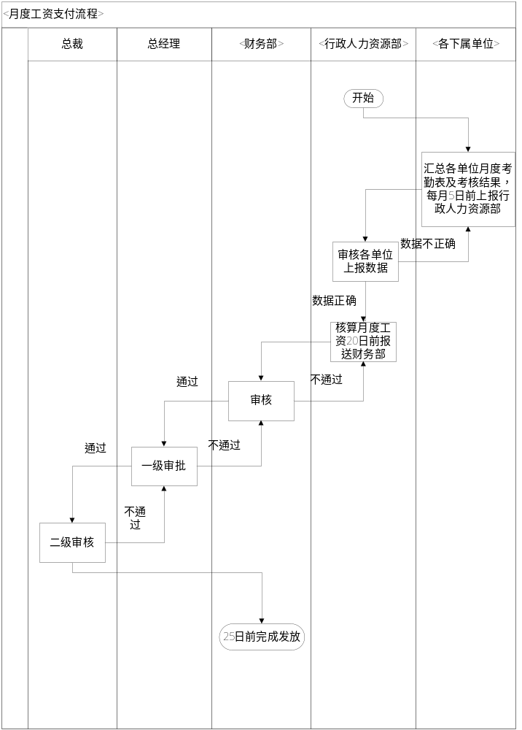 第二十一条 年终结算
经理及经理以上人员年度工资总额按照《劳动合同书》的约定进行核算。
年终结算=（年度工资总额—月度工资发放总额）*年度个人考核结果*部门考核结果*公司经营指标完成率
第二十二条 年终奖支付
年终奖=｛（年度考核标准*实际出勤天数/应出勤天数*-扣分（扣分单）月数*（年度考核标准/12）*0.3｝*年度个人考核结果*部门考核结果*公司经营指标完成率
3、各下属单位在每年1月10日前汇总公司员工的考勤及绩效考核数据，经由部门经理确认，分管领导审核后报行政人力资源部。电子版直接报至行政人力资源部。
4、行政人力资源部在每年1月10日前汇总公司员工的考勤及考核数据，并与各单位上报数据进行核对；
5、行政人力资源部于1月20日前完成员工年终奖核算，20日报财务部审核，经由分管领导、总经理、总裁层层审批后交财务部；
6、财务部1月25日前完成公司员工年终奖的发放。
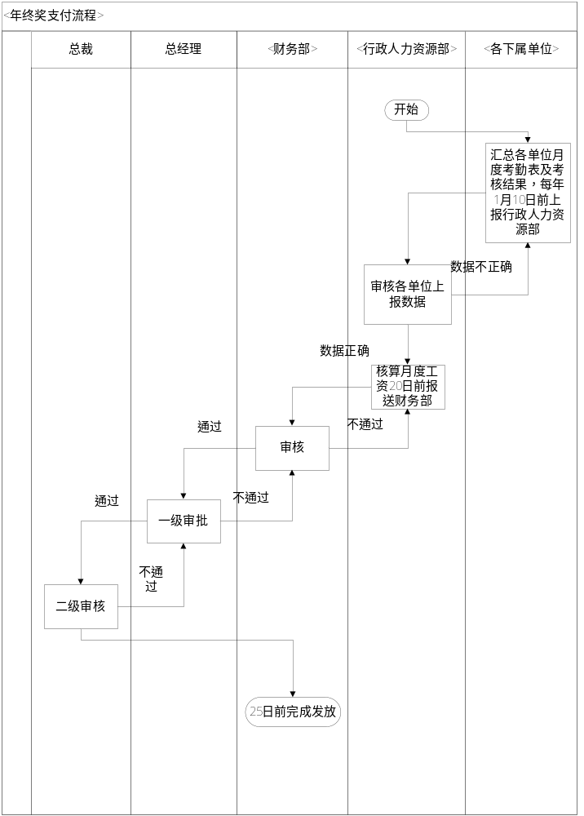

第八章 附则
第二十二条 本办法由行政人力资源部负责解释。
第二十三条 本办法自 起实施。其他办法与本办法不一致的，以本办法为准。

